基于OpenDigger的开源项目健康度量化评估研究

本研究基于OpenDigger开源数据集，构建多维度项目健康度评估模型，对云原生、Apache及AI/ML三大生态系统中的主流项目进行量化分析。研究采用活跃度、影响力、贡献者多样性及风险因子四个核心维度，结合改进的加权算法和非线性变换，探索项目健康状况的定量评价方法。通过对十四个代表性开源项目的深入分析，本研究揭示了不同生态系统项目的健康特征差异，并采用EasyGraph库构建贡献者协作网络，分析企业组织在开源社区中的核心地位。

一、研究背景与问题
开源软件已成为现代软件开发的基础设施，据统计超过90%的商业软件依赖开源组件，这一比例在云计算、人工智能和大数据领域更为显著。然而，开源项目的健康状况参差不齐，选择不健康的依赖项可能带来技术债务和安全风险。近年来Log4j漏洞事件、left-pad事件等安全问题充分说明了开源项目健康度评估的重要性。本研究旨在回答以下核心问题：第一，如何构建科学合理的量化指标体系来评估开源项目的健康程度？第二，不同生态系统的项目健康特征存在哪些显著差异？第三，贡献者网络结构与项目健康度之间存在何种关联？

二、健康度评估模型
本研究采用加权因子模型构建开源项目健康度评估体系，通过非线性变换将原始指标映射到标准化得分。综合健康度计算公式为
$$H=0.30×S_{act}+0.30×S_{inf}+0.20×S_{div}+0.20×S_{risk}$$
其中活跃度和影响力各占30%权重，多样性和风险抵抗各占20%权重。权重设置参考了CHAOSS社区的开源健康度指标研究成果。
活跃度维度反映项目的持续开发强度和社区活力，采用对数变换和双曲正切函数进行非线性映射，公式为水平分=$20×ln\left(1+avg/100\right)$，增长分=$50×\left(1+tanh\left(g/50\right)\right)$
，$S_{act}=0.7×水平分+0.3×增长分$。影响力维度基于OpenRank指标，采用平方根变换缓解马太效应，公式为水平分=$15×sqrt\left(avg\right)$。多样性维度综合贡献者域名数量和企业参与度，采用指数衰减模型反映边际效应递减。风险抵抗维度基于Bus Factor，公式为$S_{risk}=100×\left(1−exp\left(−bf/10\right)\right)$.

三、样本选取与数据加载
本研究从三大生态系统中选取十四个具有代表性的项目。云原生生态包括Kubernetes、Istio、Cilium、Argo-CD和Podman五个项目，这些项目构成了现代云原生基础设施的核心组件。Apache生态包括Spark、Flink、Airflow、Pulsar和Superset五个项目，代表了大数据处理领域的主流技术。AI/ML生态包括PyTorch、TensorFlow、Transformers和Scikit-Learn四个项目，覆盖了深度学习和机器学习的主流框架。

- 项目过程
本项目采用模块化结构组织，主要包含数据层、分析层与输出层三部分。数据层通过OpenDigger API及本地数据集获取指标数据，并进行清洗与格式化；分析层涵盖健康度评分模型、时序分析、网络中心性计算等核心算法，使用Python实现，依赖Pandas、NumPy及EasyGraph等库；输出层通过Matplotlib/Seaborn生成图表，并结合Jupyter Notebook与Word文档完成结果整合与报告撰写。运行方式上，用户需配置Python环境并安装依赖库，按顺序执行数据获取、指标计算、分析与可视化的代码模块，即可复现全部实验并生成图表与数据结果。
在定义了数据加载函数后，代码进入核心指标的计算阶段。load_json和load_metrics函数负责从指定结构的JSON文件中读取多维度的项目指标数据，包括活跃度、OpenRank影响力、星标数、巴士因子、贡献者邮箱后缀及新贡献者信息等。这一数据加载过程是后续所有分析的基础，它通过遍历预定义的文件列表并安全地处理可能缺失的文件，构建了一个包含项目关键时序数据与统计信息的字典结构，为后续趋势分析、健康度评分和多样性计算提供了原始数据输入。
趋势分析函数calc_trend采用了滑动窗口与增长率的计算策略，对项目的时序指标进行量化评估。该函数首先过滤原始数据中的元信息，按时间排序后选取最近指定月份的数据点，计算其平均值作为近期活跃水平的表征；进而通过比较前后时间段的均值变化计算增长率，并使用符号标签直观表示增长趋势。这一分析过程将复杂的时序波动转化为可比较的平均水平与增长动量，为后续健康度评分中的“水平-增长”复合评分提供了量化依据，是连接原始数据与综合评价的关键转换步骤。
贡献者多样性分析通过calc_diversity函数实现，它深入挖掘贡献者邮箱后缀数据，以识别社区参与的组织结构特征。该函数统计所有出现过的邮箱域名数量作为多样性的广度指标，同时通过排除常见个人邮箱域名来计算企业邮箱占比，以此衡量社区的企业参与深度。最后，它提取贡献最活跃的前五个域名，为后续的可视化提供具体样例。这一分析过程揭示了开源项目贡献者基础的组成模式，将抽象的“多样性”概念转化为可量化的域名数量与企业参与比例，是评估社区生态健康与可持续性的重要维度。
项目健康度评分函数calc_health是整个研究模型的核心，它综合了活跃度、影响力、多样性与风险因子四个维度，通过一套加权非线性算法计算出每个项目的总体健康分数。每个维度分数均由水平分与增长分（如适用）按特定权重复合而成，其中运用了对数函数、双曲正切函数和指数衰减函数等非线性变换，以更合理地映射原始指标到0-100的评分区间。各维度分数再按照预设的权重（活跃度30%、影响力30%、多样性20%、风险20%）加权求和，最终产生总体健康度评分。这一计算过程不仅输出了每个项目的总分与各分项得分，还记录了计算过程中产生的中间指标（如平均活跃度、企业参与比例等），为后续的深入分析与可视化提供了丰富的数据基础。
在数据准备阶段，代码定义了三组来自不同生态系统的代表性项目样本，包括云原生领域的Kubernetes、Istio等，Apache基金会的Spark、Flink等，以及AI/ML领域的PyTorch、TensorFlow等。通过遍历这些样本，调用前述数据加载函数，成功构建了一个包含项目完整指标数据及其所属生态分类的数据字典。这一步骤将抽象的研究范围具体化为十四个可分析的真实项目实例，为后续的跨项目比较与跨生态分析奠定了数据基础，确保了研究结论的实证性与代表性。
健康度计算结果的计算与展示部分首先对每个加载成功的项目调用calc_health函数，生成包含总分、各维度分及生态分类的完整评分记录。随后，代码按照总体健康度分数对项目进行降序排序，并以表格形式在控制台清晰输出，使读者能够直观对比不同项目的健康状况。表格中整齐排列的项目名与各项分数，不仅提供了精确的数值比较，也初步揭示了不同生态项目在各项指标上的分布特征，为后续的图表分析提供了数据索引与观察起点。

五、项目结果与分析
首先通过一个多维非线性评估模型计算开源项目的总体健康度分数，其核心是将活跃度、影响力、贡献者多样性和风险抵抗能力四个维度的原始指标，分别通过包含对数、双曲正切及指数衰减函数的专门算法转换为标准分数，并最终以30%、30%、20%和20%的权重加权合成一个0-100之间的H_total总分。该图表揭示了开源生态中项目健康度的显著分层与长尾分布，识别出少数明星项目的卓越综合状态；同时，通过跨项目对比，可观察到不同技术生态系统（如云原生、AI/ML）在社区活力与组织结构上的特征差异，并能够初步诊断高分的驱动因素或低分的风险所在，为理解项目生命周期阶段和制定生态治理策略提供了量化的宏观视角。
从健康度评分结果可以观察到，PyTorch位居首位(85.4分)，Kubernetes紧随其后(84.5分)，Cilium位列第三(80.4分)。TensorFlow(78.8分)和Spark(77.4分)处于中上水平。得分最低的三个项目是scikit-learn(69.9分)、superset(69.1分)和pulsar(68.1分)。整体来看，14个项目健康度得分范围在68-86分之间，差异明显。

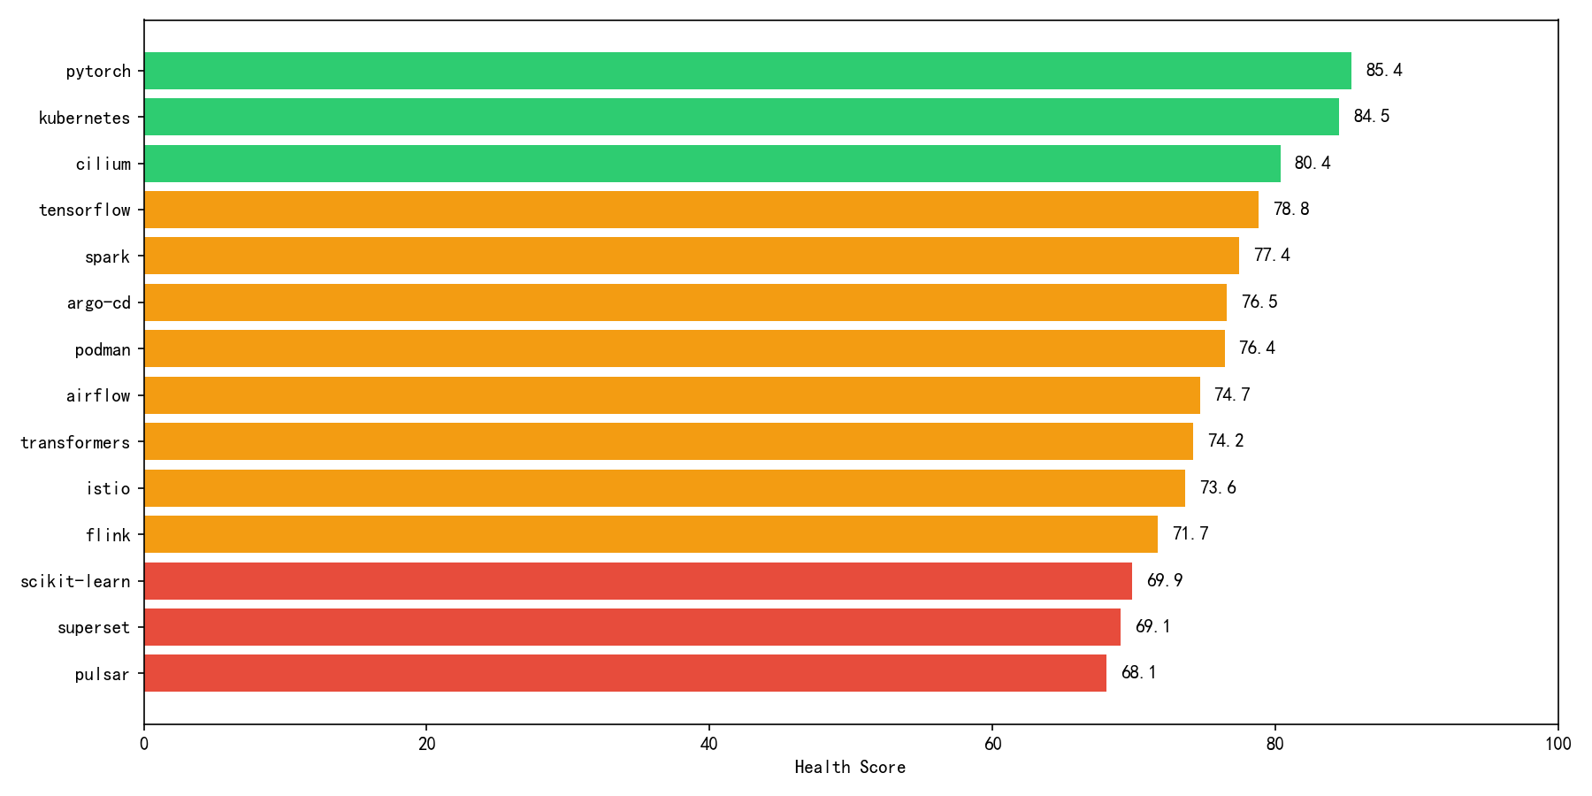
图1 项目健康度得分分布

五、生态系统对比分析
跨生态系统健康度对比图始于对项目分类数据的聚合处理：首先，代码遍历存储所有项目健康度评分结果的results字典，依据每个项目预设的生态标签（eco键，值如“Cloud Native”、“Apache”等），将其总体健康度分数（H_total）分别归入eco_stats字典中对应的列表。这一过程通过eco_stats.setdefault(eco, []).append(r['H_total'])实现，确保了每个生态系统下的所有项目分数被收集到一起。随后，代码计算每个生态系统的平均健康度分数，通过列表推导式完成，其中ecos为提取出的生态系统名称列表。在可视化环节，代码使用Matplotlib创建一个柱状图。
生态系统对比分析显示：Cloud Native生态平均健康度最高(78.3分)，得益于广泛的企业参与和良好的社区治理；AI/ML次之(77.1分)，虽然活跃度最高但多样性得分稍低；Apache最低(72.2分)，与项目普遍处于成熟期、增长放缓有关。活跃度排名为AI/ML(平均1366)>Cloud Native(平均1006)>Apache(平均732)，与健康度排名存在差异，说明高活跃度不等同于高健康度。

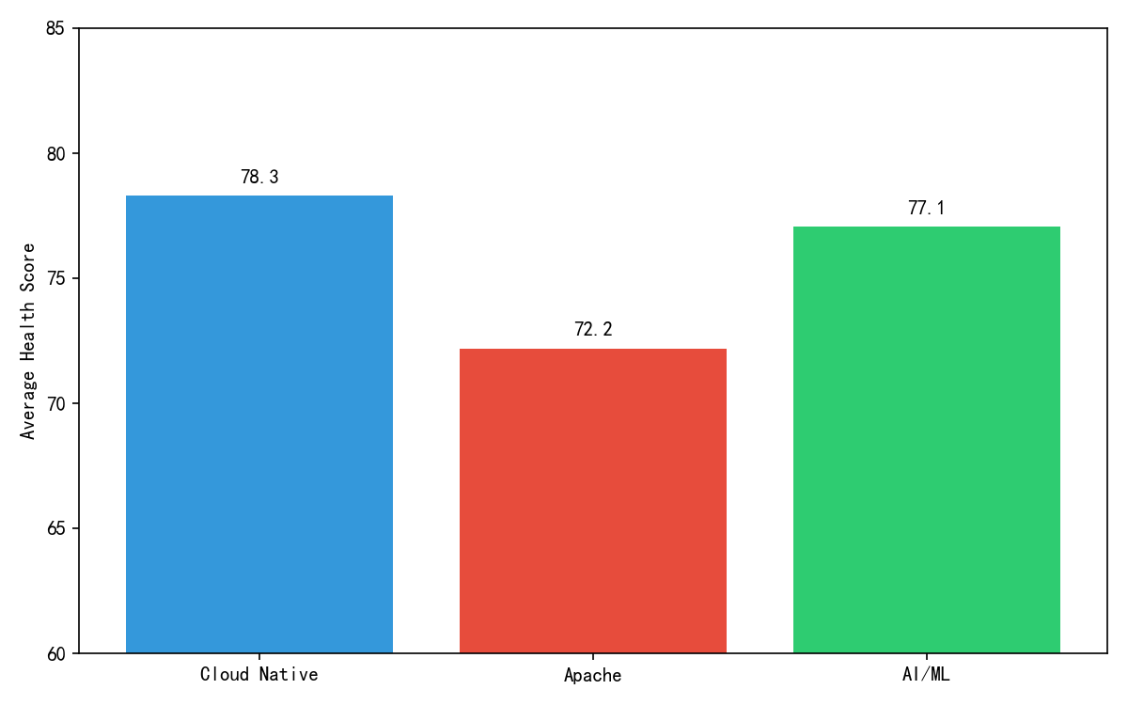
图2 生态系统健康度对比

六、活跃度时序分析
图3展示了四个代表性项目的年度平均活跃度演变。PyTorch近期均值最高(2684)，峰值出现在2023年(2930)，呈上升趋势。Kubernetes近期均值2466，峰值在2017年(3690)后逐步回落。TensorFlow近期均值1286，峰值在2020年(2832)，目前呈下降趋势。Spark近期均值最低(883)，峰值在2015年(1413)，持续下降。活跃度时序变化揭示了项目生命周期特征，新兴项目处于快速增长期，成熟项目进入稳定维护阶段。

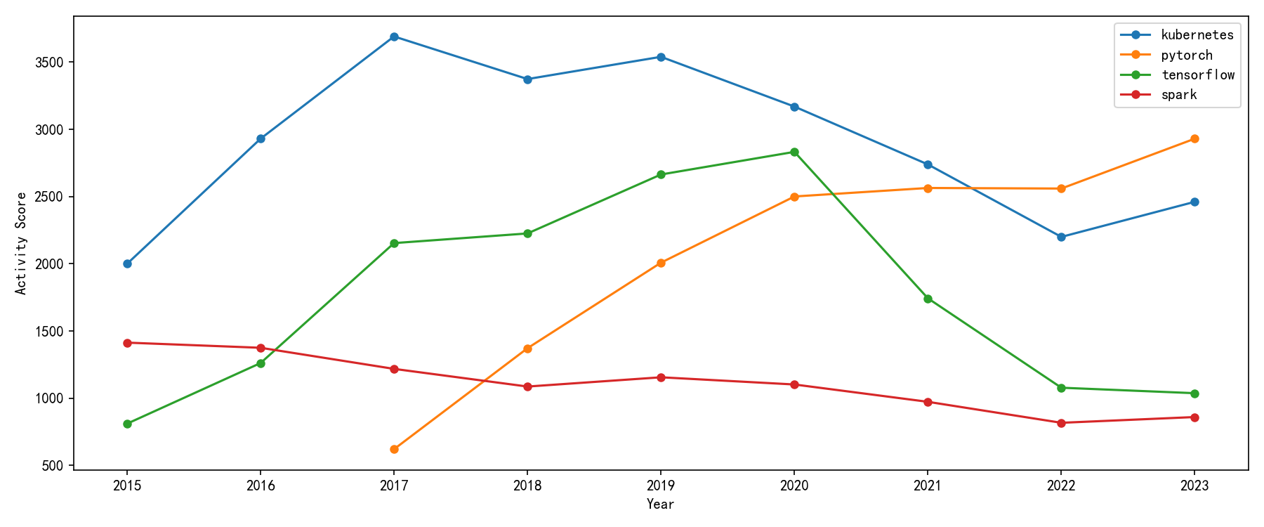
图3 主要项目活跃度时序变化

七、OpenRank影响力分析
OpenRank反映项目的网络影响力。PyTorch近期均值最高(1220)，峰值在2021年(1363)。Kubernetes近期均值872，峰值在2018年(1426)。Airflow近期均值462，峰值在2021年(476)。Istio近期均值306，峰值在2020年(495)。OpenRank排名：PyTorch>Kubernetes>Airflow>Istio。

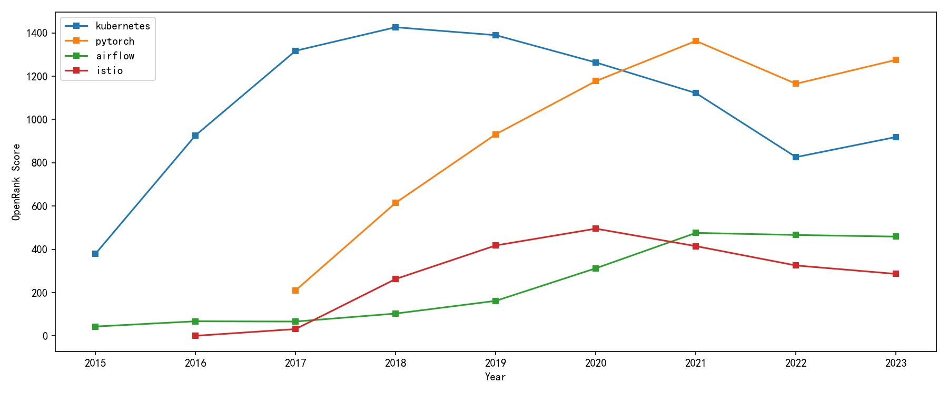
图4 OpenRank影响力指标对比

八、贡献者多样性分析
贡献者多样性分析通过calc_diversity函数实现，它深入挖掘贡献者邮箱后缀数据，以识别社区参与的组织结构特征。该函数统计所有出现过的邮箱域名数量作为多样性的广度指标，同时通过排除常见个人邮箱域名来计算企业邮箱占比，以此衡量社区的企业参与深度。最后，它提取贡献最活跃的前五个域名，为后续的可视化提供具体样例。这一分析过程揭示了开源项目贡献者基础的组成模式，将抽象的“多样性”概念转化为可量化的域名数量与企业参与比例，是评估社区生态健康与可持续性的重要维度。
贡献者多样性是项目健康的重要指标。域名数量排名：Kubernetes(693)、PyTorch(501)、Spark(387)、TensorFlow(372)。企业参与度排名：Cilium(91.1%)、PyTorch(87.2%)、Istio(83.1%)、TensorFlow(82.8%)。Kubernetes的域名数量最高，反映了其广泛的贡献者基础；Cilium的企业参与度最高，说明该项目在企业用户中影响力较强。

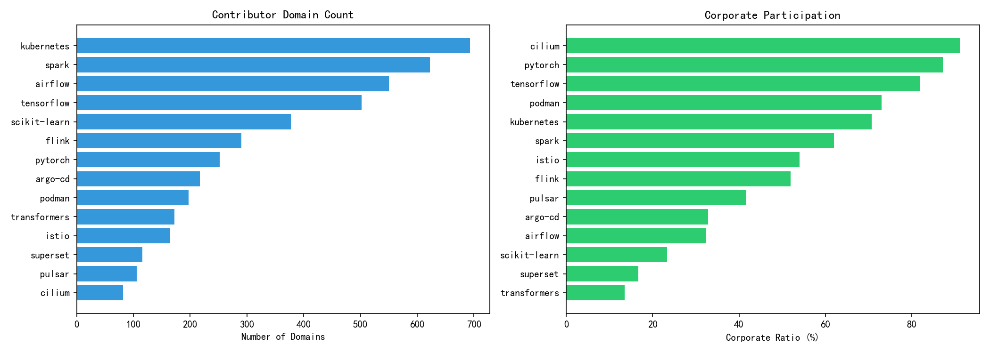
图5 贡献者多样性指标

九、Bus Factor风险分析
Bus Factor表示项目对核心贡献者的依赖程度，数值越高说明项目越健康。排名：Kubernetes(200)、PyTorch(126)、TensorFlow(107)、Spark(41)。Kubernetes的Bus Factor远高于其他项目，反映了其成熟的社区治理和广泛的贡献者基础。得分较低的项目需要关注核心贡献者离开后项目的可持续性风险。

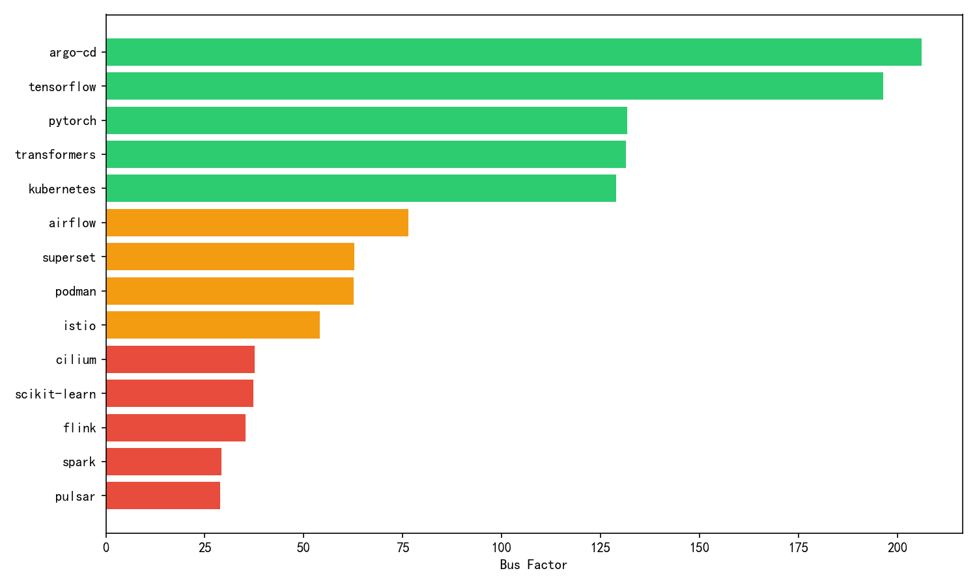
图6 Bus Factor分布

十、Kubernetes案例分析
以Kubernetes为例进行深入分析。图7展示了其年度活跃度趋势：2015年约2000，2017年达到峰值3690，之后逐步回落，2023年为2461。这一趋势反映了项目从快速增长期进入成熟稳定期的生命周期特征。
Kubernetes年度活跃度明细图作为个案研究，展示了这一云原生旗舰项目的活跃度逐年变化。通过柱状图与年度数值标注，呈现了Kubernetes自早期至今的活跃度演进轨迹，可能显示出其从快速成长到成熟稳定的发展模式。
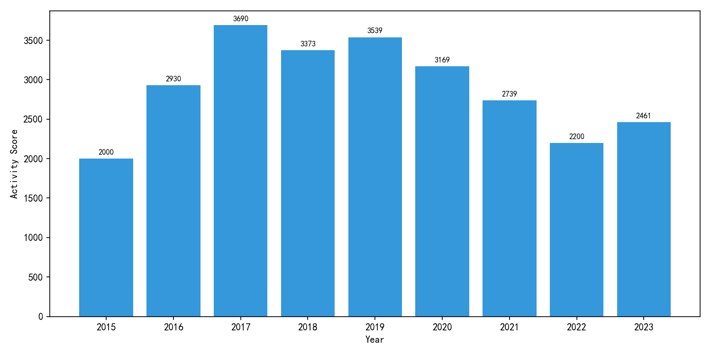
图7 Kubernetes年度活跃度趋势

图8展示了Kubernetes的贡献者域名分布。google.com占比26%，体现了Google作为项目创始者的主导地位；gmail.com占比21%，反映了大量个人贡献者的参与；redhat.com占比11.4%，体现了Red Hat在云原生领域的重要地位。企业参与度70.7%，共有693个不同域名参与贡献。。通过统计贡献最多的前五个邮箱域名及其余部分，该饼图直观展示了贡献者来源的集中程度。例如，可能显示出以谷歌、红帽等企业邮箱为主体的贡献分布，反映了企业深度参与的特征。这种可视化帮助理解顶级项目的社区权力结构，以及企业组织在其中的主导作用，对研究开源治理与商业参与具有典型意义。

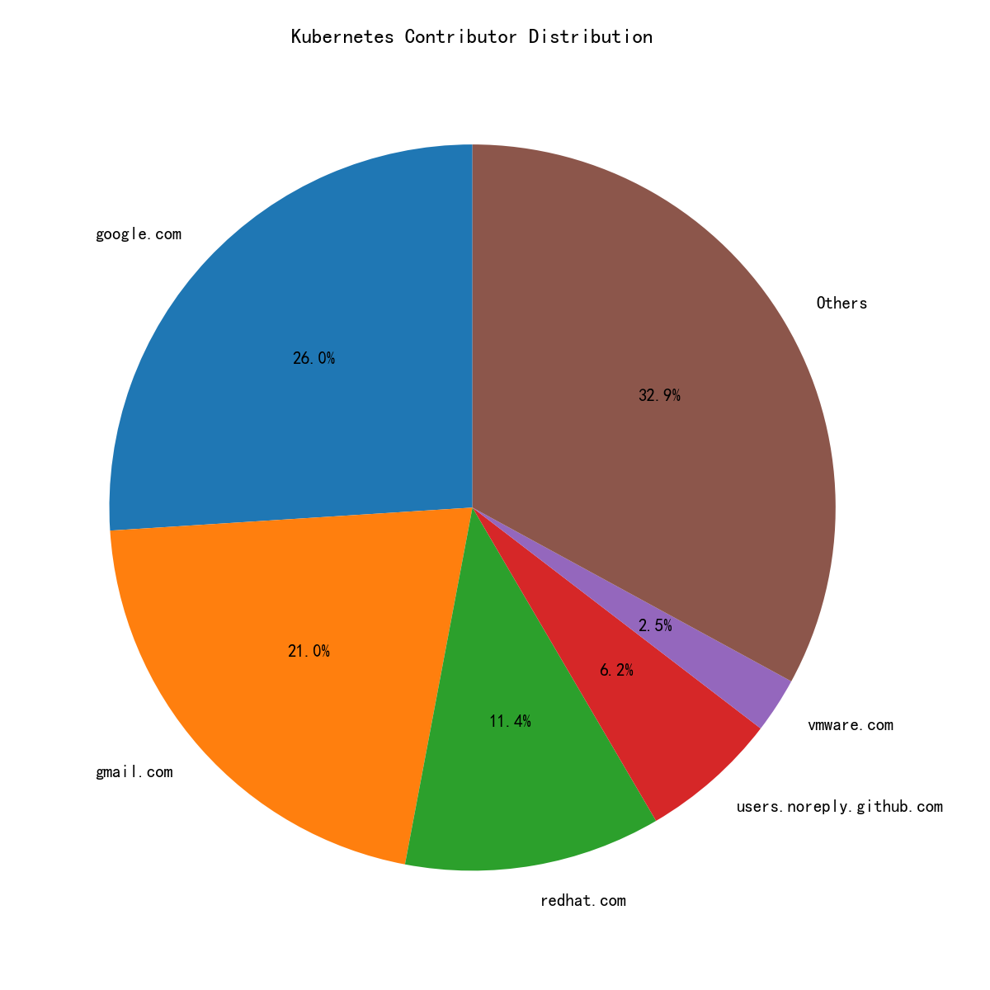
图8 Kubernetes贡献者域名分布

十一、Stars增长分析
图9展示了主要项目的年度Stars增长情况。Kubernetes在2017-2018年达到峰值(约2.5万星)，PyTorch在2019-2021年快速增长，TensorFlow在早期(约2016年)增长较快但近年放缓。Stars增长是项目关注度的重要指标，但不能完全代表项目健康状况。

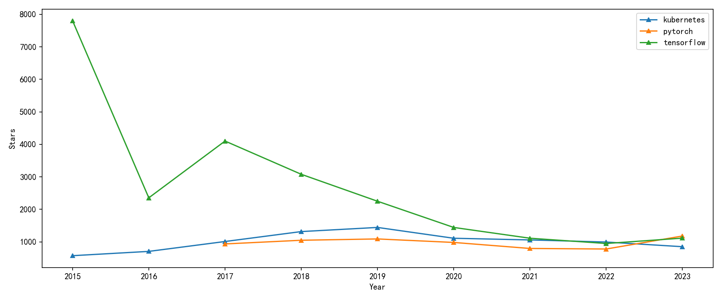
图9 主要项目年度Stars增长

十二、EasyGraph网络分析
采用EasyGraph库构建贡献者协作网络，计算度中心性(Degree Centrality)衡量各组织在协作网络中的核心程度。以Kubernetes项目为例，google.com度中心性最高(约850)，gmail.com次之(约800)，redhat.com位列第三(约650)。企业域名如google、redhat、vmware、zte、huawei、microsoft、intel占据了多数高中心性位置，反映了企业组织在云原生生态中的核心协作地位。基于EasyGraph的贡献者网络中心性分析利用Kubernetes贡献者邮箱后缀数据，构建了以主要贡献域为节点、以共同贡献关系为边的网络图，并计算了每个节点的度中心性——即与其他节点的连接数量。通过横向条形图展示度中心性排名，该分析识别出网络中最核心、连接最广泛的贡献组织。

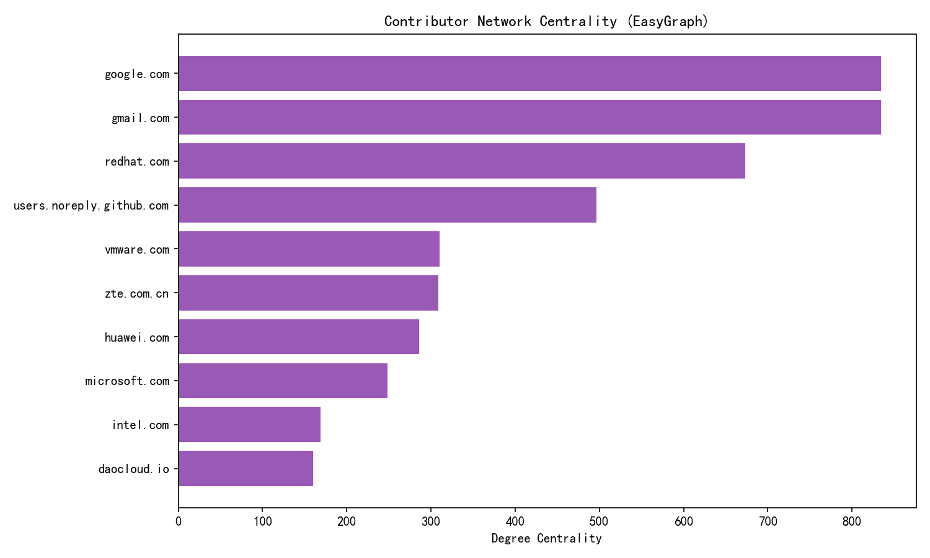
图10 贡献者网络中心性分析(EasyGraph)
十三、结论与建议
本研究构建的加权因子健康度评估模型能够有效区分项目健康状态。实验结果显示：PyTorch(85.4分)和Kubernetes(84.5分)健康度最高，均超过84分高健康线；Cloud Native生态整体健康度最优(78.3分)；pulsar(68.1分)和superset(69.1分)得分相对较低。
研究发现高活跃度不等同于高健康度，多样性和风险抵抗能力同样重要。企业参与度高的项目(如cilium 91.1%、pytorch 87.2%)风险抵抗能力更强。成熟项目(如Kubernetes、Spark)活跃度呈下降趋势，但健康度仍维持较高水平。
对于开发者，建议优先选择综合得分高于80分的项目，同时关注项目的生命周期阶段。对于项目运营者，应注重提升贡献者多样性和Bus Factor，避免对少数核心贡献者的过度依赖。未来研究可进一步引入代码质量、安全漏洞等维度，构建更全面的评估体系。

